Opdracht 6
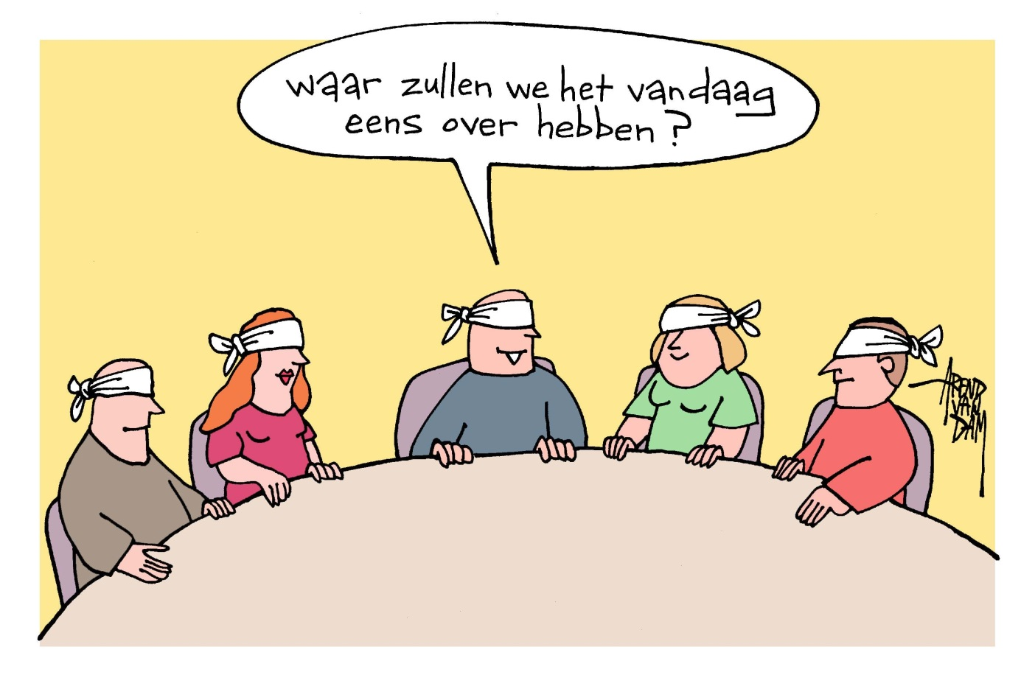
DRUK DRUK DRUK DRUK DRUK

Deze opdracht voer je alleen uit en plaats je in je eigen mapje op de website!
Wanneer je druk bent en van het ene project naar het andere project rent of druk in je hoofd bent en je moet een vergadering in dan heb je waarschijnlijk moeite met de concentratie in de vergadering.
Noem 5 tips/voorwaarden om goed aan een vergadering te beginnen en leg bij elk punt uit waarom je dit vindt.
Plaats dit in je eigen mapje op jullie site

